兽医内科学
Veterinary Internal Medicine
教学设计
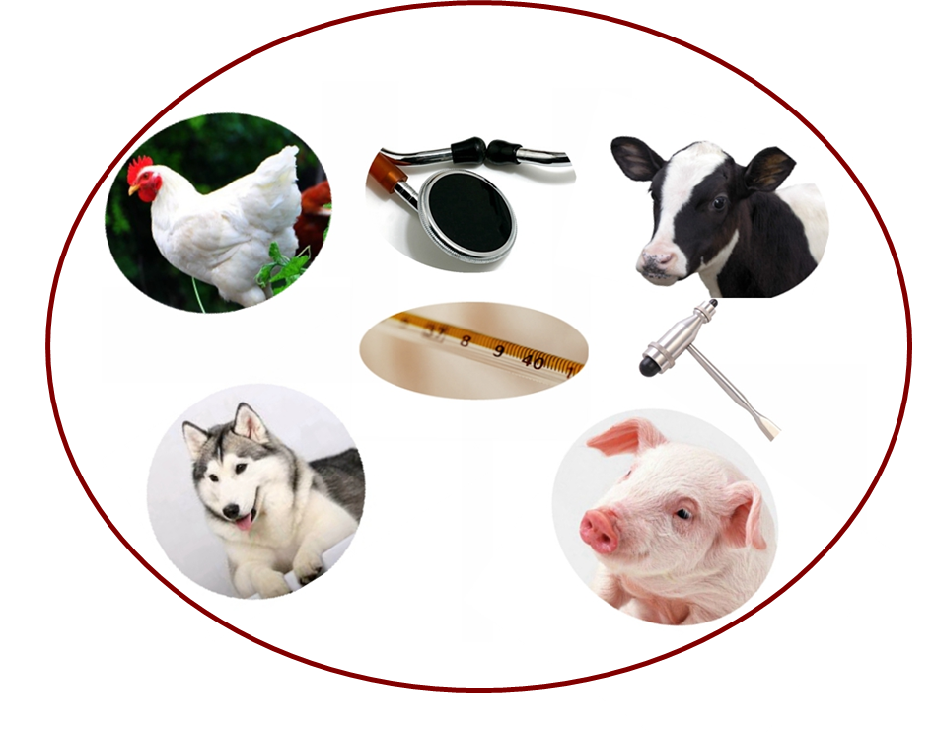

王建国

2015年12月

第一章 消化系统疾病

第七节 肝脏疾病

胆石症（cholelithiasis）

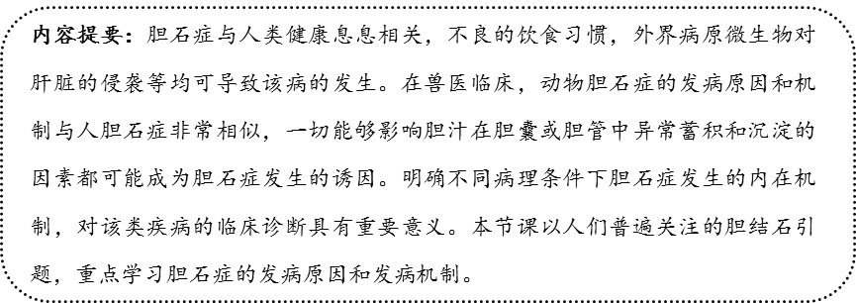

一、基本信息
授课教师 | 课程名称 | 授课内容 | 所属学科 | 授课专业 | 授课年级
王建国  （2013110060） | 兽医内科学 | 胆石症 | 临床兽医学 | 动物医学 | 五年制本科三年级

二、教学目的
1. 明确胆石症的概念及临床特征、胆石症的分类；
2. 掌握胆石症的发病机制、临床症状及其诊断方法。

三、教学思想
1. 胆石症是《兽医内科学》课程消化系统疾病一章中肝脏疾病的重点内容，理解和掌握胆石症发生的原因及发病机制，需结合动物解剖学中肝胆的解剖学位置，动物生理学和动物生物化学中有关胆汁的组成和代谢的相关内容，本节课也是将专业基础课知识运用于专业课学习的具体体现；
2. 胆石症是胆囊和胆管结石的总称。胆石症的发病原因复杂多样，并且诸多成因尚不完全清楚，在现有理论基础条件下，明确胆石症发病的原因和机制对掌握该病过程中典型症状的出现以及后期的诊断至关重要，用动态幻灯的形式展示不同因素引起胆石症的基本过程，以便于学生在课堂上充分理解和认识胆石症的发病机制；
3. 通过胆石症发病机制的重点讲授，引出疾病过程中典型症状出现的根本原因，为该病的临床诊断奠定理论基础；
4. 紧扣授课内容和主题，合理安排自测练习，方便学生课后深入领会。

四、教学分析
1. 知识点分析
胆石症涉及已学习的知识点包括黄疸的概念，黄疸的类型，胆汁组成及其功能等。新知识点包括引起胆石症的概念及临床特征，胆石症的分类，不同因素引起胆石症的机制，胆石症的临床表现及其诊断方法。
2. 教学内容
（1）胆石症的概念及临床特征；
（2）胆石症的分类；
（3）胆石症的发病机制；
（4）胆石症的临床症状；
（5）胆石症的诊断；
（6）胆石症的治疗。
3. 教学重点
胆石症的分类及其发病机制是本节课讲授的重点内容，只有明确不同因素引起胆石症的内在机制，才能真正理解为何在胆石症发病过程中会出现腹痛、寒战高热和黄疸等症状，并可为其临床诊断奠定基础。
4. 教学难点
胆汁中有效成分的凝聚和沉淀过程是本节教学内容的难点，而上述难点又是掌握胆石症发病机制的知识基础。由于本知识点需要与专业基础课相联系，一旦关键性环节阐述不清，学生将较难理解和记忆。

五、教学方法和策略
1. 教学方法
根据本节课教学内容的特点，以讲授法配合PowerPoint演示进行讲解，并辅以板书对授课提纲和重点概念加以强调。
2. 教学策略
（1）以回顾上节课讲授的黄疸及其3种基本类型为切入点，激发学生学习兴趣，提出3个基本问题，让学生带着问题学习，并在学习中得到答案；
（2）由浅入深，循序渐进地系统阐释胆石症的概念及临床特征、分类、发病机制、临床症状，诊断和治疗方法，并对其中关键名词加以强调，便于学生深刻理解和准确记忆。

六、教学安排
1. 上节课内容回顾&导言（1.0 min）
简单回顾上节课讲授内容——黄疸的概念及其类型。黄疸是由于胆红素代谢障碍而引起的、以血清胆红素浓度升高致使皮肤、黏膜和巩膜发黄为特征的一种临床症状和体征。黄疸的本质是高胆红素血症。根据黄疸产生的原因，可将黄疸分为3种基本类型，即肝前性黄疸，主要见于溶血性疾病；肝原性黄疸又称肝细胞性黄疸，多见于各种原因引起的肝炎；第3种是肝后性黄疸，多由胆管阻塞引起胆汁逆流入血所致。上节课我给大家留了一个思考题不知道同学们在课后是否完成。那就是临床上有哪些常见的疾病能够引起肝后性黄疸？这类疾病有何特点？它们是如何发生的呢？让我们带着这些问题开始今天内容的学习——胆石症（cholelithiasis）*。
*注：“教学安排”正文部分加粗字体表示在课堂讲授中需加重语气、重点强调的内容（以下均同）。
2. 教学内容（12.0min）
（1）胆石症的概念及临床特征（1.0 min）
胆石症（cholelithiasis）是由于胆囊和胆管中形成结石，从而引起的以剧烈腹痛、黄疸和发烧等为特征的一种疾病。
胆石症是人和动物临床的常见疾病，尤以胆囊结石多见。
（2）胆石症的分类（2.0 min）
由胆石症的概念我们不难看出，胆石症按其发生的部位可分为胆囊结石和胆管结石两类。
如果按照胆石症结石的主要成分，可将其分为3类：
① 胆固醇结石：主要成分为胆固醇，常呈单个大的结石，质地较软，多发于人和其他灵长类动物（猴、狒狒）的胆囊内；
② 胆色素结石：主要成分为胆红素钙，形状不定、大小不等，硬度各异，多见于牛、猪和犬等的胆管内；
③ 混合性结石：主要成分为胆固醇、胆红素钙和碳酸钙，外形不一，质地较硬，可见于人和各种动物的胆囊内。
从形成结石的主要成分我们可以看出，诸如胆固醇等这类物质都是人和动物机体代谢所必需的，那么在什么条件、通过什么途径在胆囊或胆管内聚积形成结石的呢？下面我们看胆石症的发病机制。
（3）胆石症的发病机制（5.0 min）
胆石症的发病机制颇为复杂，目前认为可能与胆汁成分比例失调、病原微生物感染及不良的饮食习惯等诸多因素有关。
首先我们看由于代谢性因素引起的胆石症（图1）：
正常生理条件下，胆囊中的胆盐、卵磷脂和胆固醇按比例以胶态的形式稳定存在。但当某些代谢原因造成胆盐和卵磷脂减少，或胆固醇量增加时，胆固醇便沉淀析出，经聚合就可形成较大的结石，这就是我们前面提到的结石类型中的胆固醇结石。
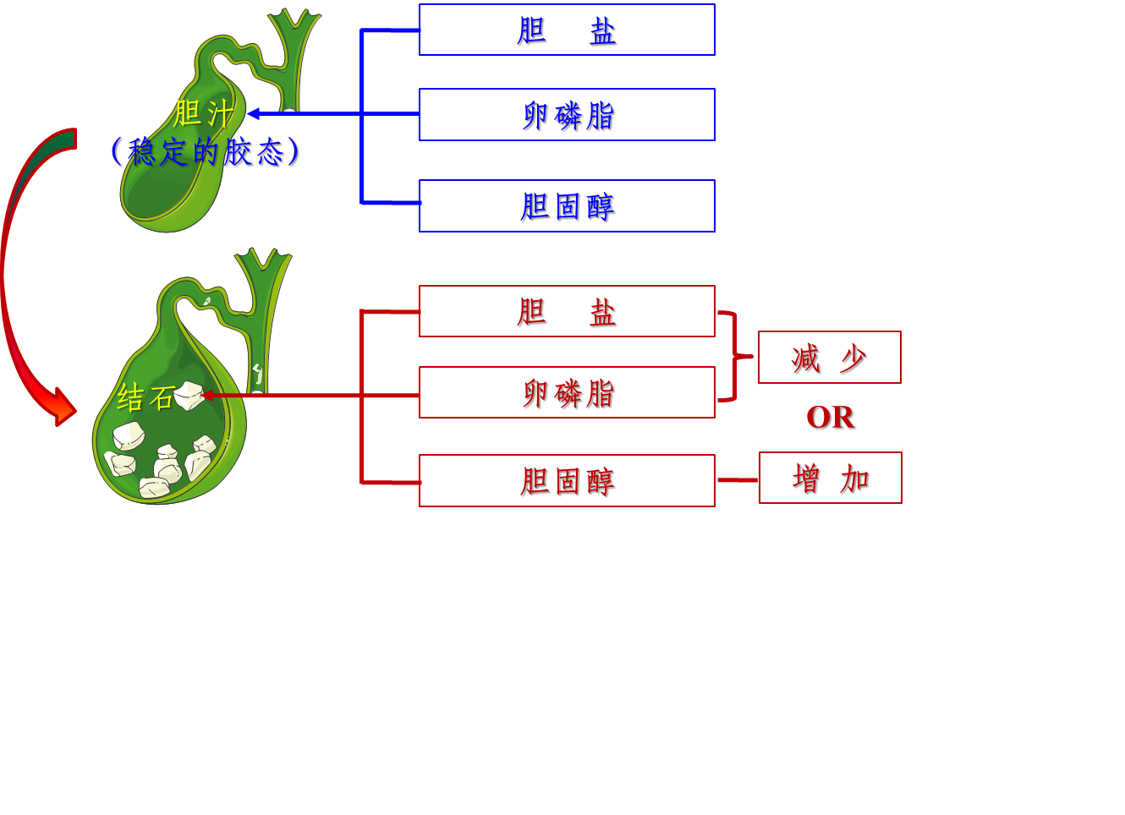
图1. 代谢性因素引起的胆囊结石
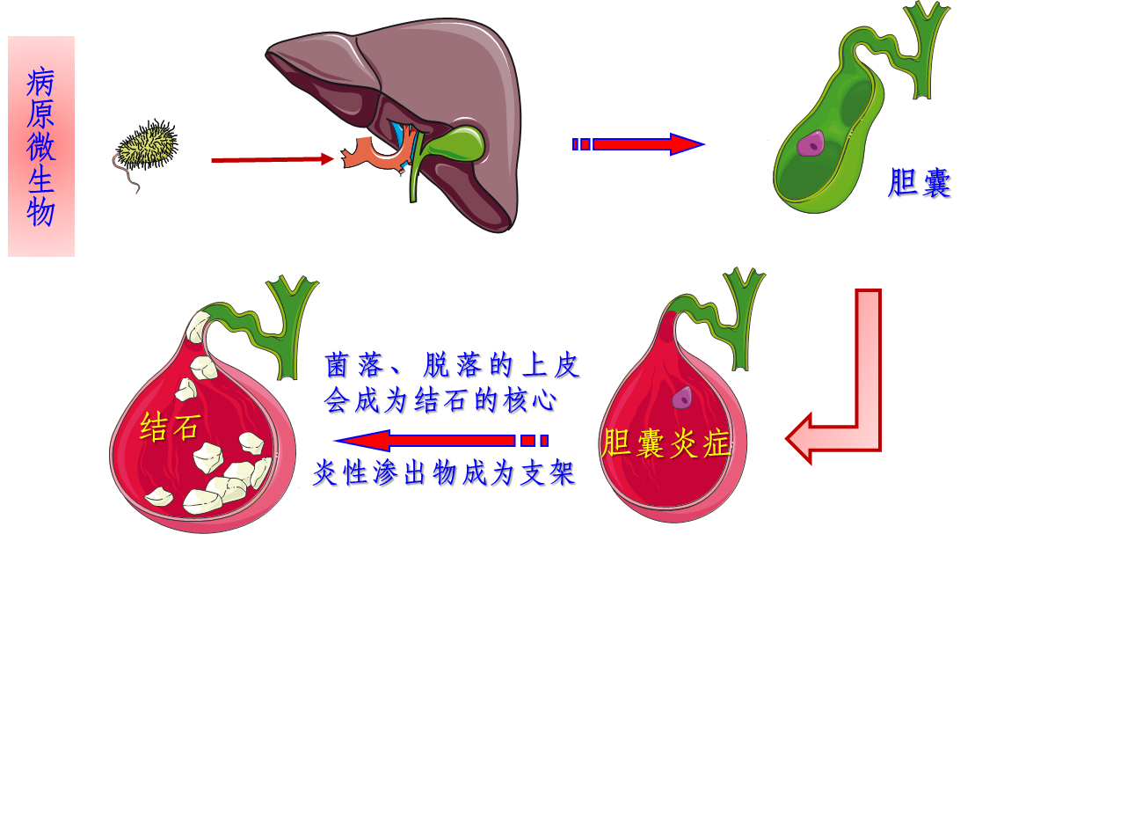
图2. 胆系感染因素引起的胆囊结石
第二，胆系感染性因素引起的胆石症（图2）：
当人和动物机体受到病原微生物侵袭时，某些病原会随血液循环进入肝脏，会继而侵袭胆囊，一方面可引起胆囊和胆管的炎症，另一方面病原微生物和炎症过程中脱落的上皮等可成为结石的核心，而胆囊内炎性渗出物的蛋白成分（如纤维蛋白）可成为结石的支架，逐渐被胆汁的有形成分逐渐包裹，最终引起胆石症的发生。
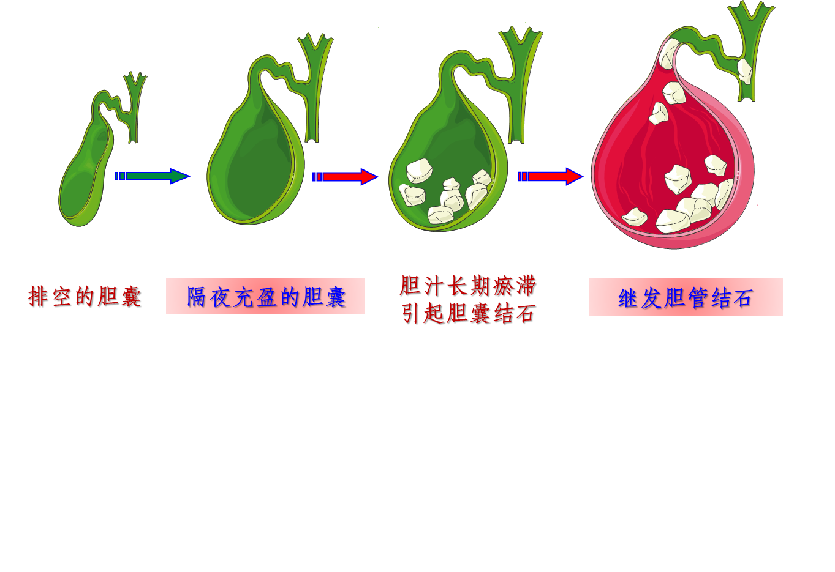
图3. 胆汁瘀滞引起胆囊结石并继发胆管结石
第三，其他因素引起的胆石症：主要包括胆汁瘀滞和维生素A缺乏等引起的胆石症。以人为例，在我们晚上休息时，胆汁等消化液的分泌依然正常进行着，经过一整夜的分泌，清晨时分的胆囊就如下图中第2幅图所示——充满胆汁，但胆囊中的胆汁需要进食后胃肠蠕动的刺激才能通过胆管进入十二指肠参与食物的消化，如果我们不吃早餐，就不会有胃肠蠕动刺激胆囊排空的反射，胆汁就会长时间瘀滞或淤积于胆囊，长此以往，轻则充盈的胆汁不断刺激胆囊引起胆囊炎，重则胆汁中的有形成分就会逐渐沉淀，进而引起胆囊结石并继发胆管结石。由此可见，养成一种良好的、吃早餐的生活习惯是非常非常重要的。
明确了胆石症的发病机制，下面我们看发生胆石症时，都有哪些临床症状。
（4）胆石症的临床症状（2.0 min）
通常情况下，伴随胆石症的3大典型症状是腹痛、寒战高热和黄疸。
另外还可表现消化机能紊乱和肝功能障碍，呈现厌食、慢性间歇性腹泻和渐进性消瘦等。
这是由于胆汁主要参与脂肪的消化，发生胆石症时胆汁不能正常进入十二指肠，脂肪的消化受限，则会在消化道中异常腐败分解，就会出现间歇性腹泻和渐进性消瘦等症状。
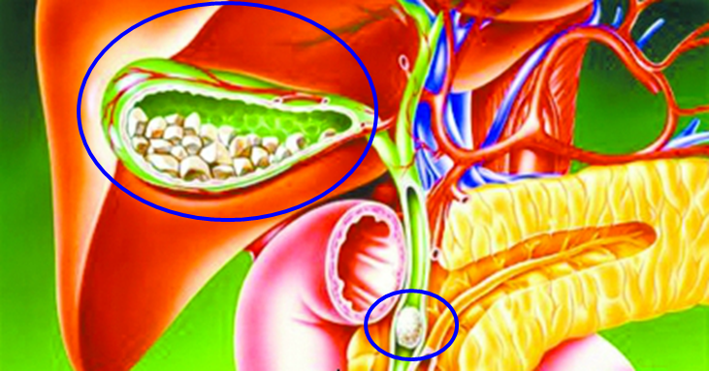
图4. 胆囊和胆管结石模式图
那么在临床上，我们如何对胆石症做出准确和及时的诊断呢？下面我们看胆石症的诊断。
（5）胆石症的诊断（1.0 min）
依据胆石症的表现、实验室检验结合B超、CT和核磁共振等特殊检查对胆石症做出确诊并不困难。
对确诊患有胆石症的人和动物进行治疗是我们的终极目标。
（6）胆石症的治疗（1.0 min）
目前，对于胆石症治疗的首选是手术疗法，以切除发生病变的胆囊为主。
对于早期的胆石症，也可适当采用中西医结合的排石以及体外超声碎石等进行治疗。
由此可见，胆石症是一种典型的内科疾病，但必须采用外科治疗。
下图是一幅通过手术取出的牛的胆结石，我们可能经常听有关牛黄的成品药物，比如牛黄解毒丸，牛黄解毒片等等，这里的牛黄其实就是牛的胆结石。中医讲牛黄具有清热解毒之功效，但天然的牛黄较为少见并且非常昂贵的，因此就出现了“人工牛黄”的概念，有关这些同学们可以在课后加以了解。
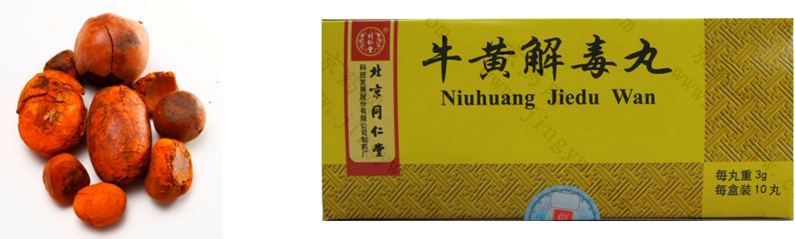
图5. 牛黄及其相关成品药物
3. 重点回顾、自测练习及预习提示（1.0 min）
（1）本节课我们从概念及临床特征、分类、发病机制、临床症状、诊断和治疗等6个方面对胆石症进行了介绍，同学们应该掌握的重点内容是胆石症的概念及临床特征，发病机制和临床症状。
（2）自测练习
请同学们根据我们今天课堂讲授的内容结合书本知识完成以下自测练习。
a. 什么是胆石症？胆石症有哪些类型？
b. 简述胆石症的发病机制。
c. 胆石症有何临床表现？在临床上如何做出诊断？
（3）预习提示
下节课我们将学习急性实质性肝炎（acute parenchymatous hepatitis），希望同学们课后提前做好预习工作。

七、参考教材
1. 兽医内科学, 王小龙 主编, 北京: 中国农业大学出版社, 2003.
2. 兽医内科学（第四版）, 王建华 主编, 北京:中国农业出版社, 2010.
3. Sheep Medicine E, Philip R Scott. Manson Publishing/The Veterinary Press, 2007.
4. Textbook of Veterinary Internal Medicine (7th ed), Stephen J. Ettinger, Edward C. Feldman. Saunders Elsevier, 2009.

